Datenbestand des eigenen Systems mit dem Einsatzleiterwiki-Server synchronisieren
In regelmäßigen Abständen werden die geprüften Daten in die geschlossene Version des Einsatzleiterwikis übernommen. Sie können diese mit ein paar wenigen Klicks aktualisieren:
Melden Sie sich mit dem Administratorkonto in dem Wiki auf Ihrem Computer an. Klicken Sie danach oben rechts auf „Admin“, um in der Verwaltungsbereich zu gelangen.
Verwaltungsbereich öffnen
Nun klicken Sie auf „Wikis abgleichen“ im unteren Bereich der Seite.
Synchronisation aus dem Verwaltungsbereich starten
Auf der nun erscheinenden Seite wählen Sie im Bereich „Abgleich-Profil“ aus der Liste den Eintrag „Einsatzleiterwiki“.
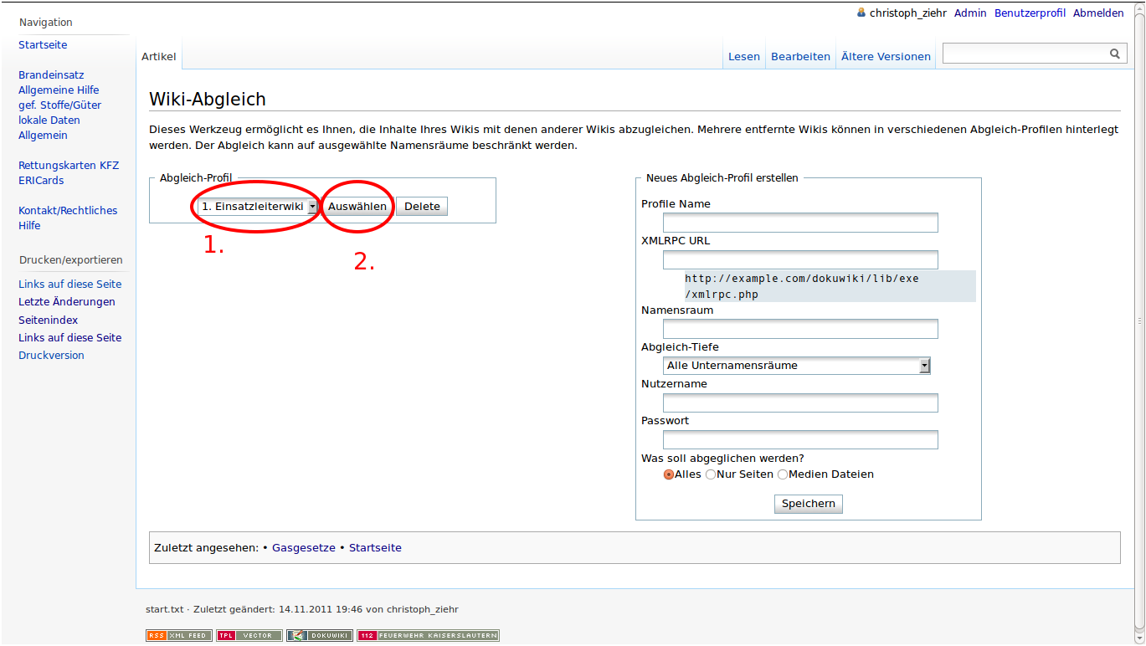Einsatzleiterwiki-Server auswählen
Klicken Sie danach auf die Schaltfläche „Auswählen“ direkt rechts daneben. Nun wird über die Internet-Verbindung Kontakt zum Einsatzleiterwiki-Server aufgenommen. Mit einem Klick auf die Schaltfläche „Abgleich starten“ werden die Unterschiede zwischen der lokalen Version und dem Online-Einsatzleiterwiki aufgelistet.
Einsatzleiterwiki-Server kontaktieren
Dies dauert einige Zeit, manchmal funktioniert der Abgleich nicht beim ersten Versuch. Laden Sie in diesem Fall die Seite einfach neu (oder drücken Sie alternativ die Taste F5). Nun werden alle Seiten und Dateien aufgelistet, die sich im Internet gegenüber der lokalen Version geändert haben. In jeder Zeile kann ein Punkt in eines von drei Feldern gesetzt werden:
- Punkt im linken Feld: die Seite/Datei wird vom lokalen System ins Internet übertragen. Diese Funktion ist im Einsatzleiterwiki deaktiviert.
- Punkt im mittleren Feld: die Seite/Datei wird ignoriert, d.h. es werden keine Änderungen übertragen
- Punkt im rechten Feld: die Seite/Datei wird vom Einsatzleiterwiki-Server in das lokale System heruntergeladen. Diese Auswahl wird meistens der Fall sein.
Wenn Sie auf das entsprechen Symbol >, = oder < klicken, werden alle Dateien in diese Richtung kopiert.
Nach einem Klick auf den Link „Unterschied“ öffnet sich ein Fenster, in dem Sie sehen können, welche Inhalte sich in der Internet-Version gegenüber Ihrer lokalen Version geändert haben.
Dateiliste
Nach einem Klick auf „Abgleich starten“ beginnt die Übertragung. Sobald die Meldung „Abgleich abgeschlossen“ erscheint ist die Übertragung beendet. Sie können nun Ihr Einsatzleiterwiki wie gewohnt weiter verwenden.
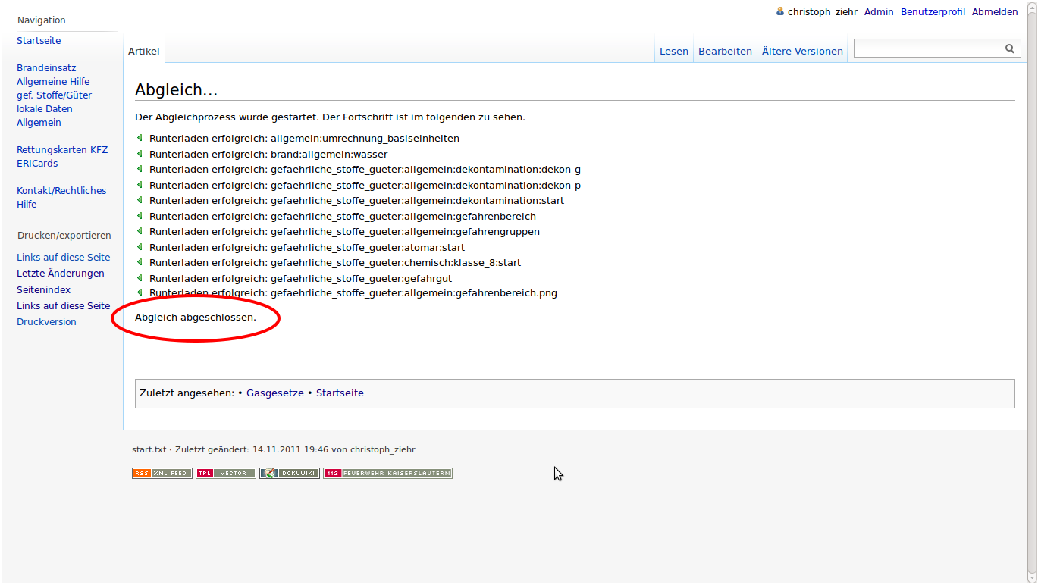Synchronisations-Ergebnis

Quellenangabe

Stichwörter
Tracedump:
newBaseSize: 16pt
newBaseSizeInPt: 16

